FoxOnline illesztő 1.50

Az onlineszamla.dll alapkoncepciója az volt, hogy a NAV REST API definícióját olyan részletességgel valósítsa meg, ami elegendő a kommunikációhoz, illetve annak teljes körű – biztonsági – naplózásához, de mégis elrejtse a kizárólag funkcionális feladatokat. Ezáltal a felhasználó megspórolja a különböző kódolási, dekódolási, API XML generálási, API XML feldolgozási, hálózati kezelési funkciók programjában történő implementálását.
Az onlineszamla.dll. NET fejlesztő eszközzel készült, standard Windows DLL. Ezáltal minden olyan programnyelvbe beépíthető, ami támogatja a standard DLL hívást.
Erre az alapra épülnek rá különböző illesztő felületek, amelyek lehetővé teszik olyan programnyelvekből való elérését a modul funkcióinak, amelyek nem képesek közvetlen DLL hívásra, vagy képesek közvetlen DLL hívásra, de az egyes komplex adattípusok kezelése nehézkes vagy nem lehetséges.
Ezek közül egy, a leírásban tárgyalt Visual FoxPro 9.0 nyelven készült FoxOnline.exe program. A .NET könyvtárhoz való illesztéséhez felhasználásra került Rick Strahl által készített wwwDotnetBridge program. Ezt a szerző az MIT Open Source licensz alatt publikálta, és abban a kód módosításához és továbbfelhasználásához kifejezetten hozzájárult.
A modul egy alkalmazási minta megvalósítás, az egyes REST API hívási funkciók kezelését szemléltetik. A felhasználó jogosult az abban foglalt kódrészeket változtatás nélkül vagy megfelelő változtatásokkal saját forráskódjában elhelyezni. Erre való tekintettel a forgalmazó nem vállal felelősséget a kiinduló (számlázó) programban elhelyezett kódrészlet működéséért.
A FoxOnline illesztő kialakításánál törekedtünk arra, hogy a lekérdezendő propertyk neve megegyezzen a NAV XSD-ben lévő és a NAV dokumentációjában kirészletezett nevekkel. Így azon kérdésekre, hogy egy adott NAV XML-ben érkező adatot milyen néven tud valaki elérni, az a válasz hogy a NAV dokumentációban leírt néven. Természetesen használunk a feldolgozás egyszerűsítése érdekében saját propertyket, de ezek mindegyike a mellékelt mintaprogramokban szerepel, és használatuk nem kötelező. Egyetlen kis eltérés van a komplex elemeknél, amiket a NAV dokumentáció „/” jellel választ el, a program technikai okokból a „.” elválasztót használja. Eszerint a NAV invoiceResult/auditData/transactionId az invoiceResult.auditData.transactionId szintaktikával érhető el.
Az 1.50 verziótól kezdődően a publikus demo és a kereskedelmi verzió működése ketté válik. A demo verzióban bár lehetőség van az éles paraméterek feltöltésére csak a tokenExchange funkció elérése biztosított! A kereskedelmi verzióban lehetőség van az összes éles funkció hívására, bár ez most a NAV oldalról hibát ad vissza, mert nem nyitották még meg ezeket az endpointokat.
Verzió változások
1.20 2018.04.28
FoxPro, C#, VB NET mintapéldák GUI felületének egységesítése, FoxPro, C#, VB NET, parancssori funkciók egységesítése
Belső hibaüzenetek (programhiba, nincs internet, NAV oldali 504, stb.) GeneralError formátumba egységesítése

1.21 2018.05.02
Többes számla XML hozzáadás / küldés kialakítása [AddSzamlaXmlfromDirectory]
Verzió történet lekérdezhetősége
XSD értelmező szótár hozzáadása

1.30 2018.05.20

Közös modul konfiguráció kialakítása
Jelszó mezők kódolt tárolása
GUI felület a konfiguráció kezeléséhez
Belső XML validátor hozzáadása
Harmadik féltől származó XML validátor hozzáadása
Mail küldés hozzáadása
PROXY kezelés hozzáadása
Rich text / fájl megtekintő hozzáadása
Parancssori illesztő kezelése információ rich text lett
Modul és illesztők verzióleírása rich text lett
Parancssori illesztő program (.EXE) átnevezhető lett.
1.31 2018.05.21

XSD mintaállomány paraméter megadása javítva

1.32 2018.05.28

NAV 0.13 API verzió szerinti DLL
A queryInvoiceData operáció megnyitva
A queryInvoiceData operáció mintapélda/parancssori interfész számlaszámra kialakítva
Kódolt jelszótárolás javítva
Belső XML validátor is "XML OK" üzenetet ad hibátlan XML-re

A közös modul konfiguráció és a kódolt jelszótárolás miatt a felhasználói jelszó az új programverzió használatba vételekor újra rögzítendő a „Settings” felületen.

1.33 2018.05.29
parancssori queryInvoiceData eredménye CRLF formázott XML-re módosítva
NAV response XML formázáshoz "PrettyXML" függvény
1.34 2018.05.30

SMTP szerver paraméterek közvetlenül is írhatóak lettek
1.40 2018.06.10

A NAV 0.14 verzió funkcióváltozásainak követése
Végrehajtó kód optimalizálás és funkcionális összevonás:
- Új "Navinterface" interface elem bevezetése a kötelezően implementálandó propertyk, függvények, metódusok előírására
- ErrorMessages hibaüzenet osztály bevezetése
- Komplex writeErrorMessages függvény az Utils helperbe lokális writeErrorResponse helyett
- writeErrorMessagesArray, writeErrorMessagesDelimited formázó függvények az Utils helperbe, oka az új GeneralExceptionError lekezelése, továbbá a C#/VB/FoxPro kompatibilitás fokozása
A queryInvoiceData operáció továbbfejlesztése
A queryInvoiceData operáció mintapélda/parancssori interfész számlaszámra és paraméterekre kialakítva
- getDigestListArray, getDigestListDelimited, getInvoiceResultDelimited formázó függvények az operációba
A queryTaxPayer operáció megnyitva
A queryTaxPayer operáció mintapélda/parancssori interfész kialakítva
- getTaxPayerDatasArray, getTaxPayerDelimited formázó függvények az operációba
Utils.StringViewer, Utils.XMLStringViewer Text , XML tartalmú változó megtekintése

1.50 2018.06.20

A NAV 0.15 verzió funkcióváltozásainak követése
Új funkció XsdXmlStringSchemaValidate string változóban lévő XML validálásához
A beállítások (Settings) teszt üzemmód kapcsoló, és teszt/éles felhasználói adatok felvétele
Parancssori modulnál új parancs teszt/éles státusz lekérdezésére
MAIL.TXT -ben elhelyezett <subject>Ez a levél tárgya</subject> a levél tárgyba kerül
1., A FoxPro 9.0 illesztő program forrása
A forráskódú részek egy project-ben kerülnek elhelyezésre és átadásra. A funkciók indítására és az alap paraméterek beállítására egy FORM, a funkciók, és segédfunkciók megvalósítására több PROGRAM szolgál.
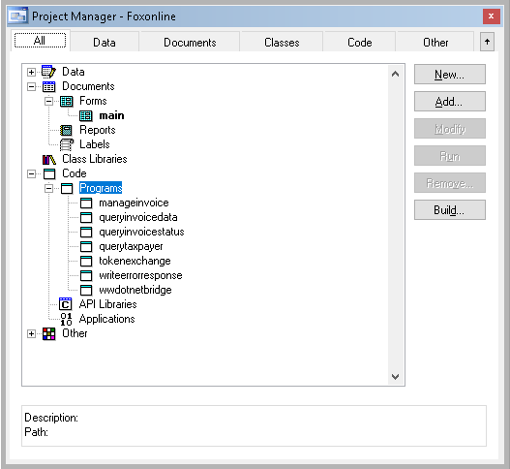
2., Modul használatbavétele
A program inicializálásához az alábbi kódrészlet szükséges. A mintában a FORM load metódusában van elhelyezve.
do wwDotNetBridge
PUBLIC loBridge as wwDotNetBridge
loBridge = GetwwDotnetBridge()
loBridge.LoadAssembly("onlineszamla.dll")

*:ÚJ FUNKCIÓKHOZ SZÜKSÉGES RÉSZ!!!!
*:közös OnlineSzamla.config beolvasása
lobridge.InvokeStaticMethod("OnlineSzamla.Utils","Initparams")

1.50 verzió új funkciók

*:ÚJ FUNKCIÓKHOZ SZÜKSÉGES RÉSZ!!!!
*:Teszt/éles üzemmód váltó beállítás ha nem felel meg a SETTINGS-be beállított!
lobridge.SetStaticProperty("OnlineSzamla.Utils","tesztUsed",.T.)
lobridge.SetStaticProperty("OnlineSzamla.Utils","tesztWarning",.T.)

A tesztUsed property .T. érték esetén a teszt rendszerbe, .F. esetében az éles rendszerbe küld. A config alapértelmezésben .F., vagyis a modul az éles rendszert próbálja hívni.
A tesztWarning property .T. értéke esetén a rendszer manageinvoive operációnál ablakos kérdést tesz fel a küldés folytatására, nemleges válasz esetén a hibaüzenet soron ad vissza értéket.
A modul a FORM load metódusában kialakított, a DLL Utils objektumának megfelelő propertyjeit beállító rész módosításával szabható testre.
lobridge.SetStaticProperty("OnlineSzamla.Utils","login","BJDFGiDbQ8hhXcd")
lobridge.SetStaticProperty("OnlineSzamla.Utils","taxNumber","24547587")
lobridge.SetStaticProperty("OnlineSzamla.Utils","password","KUTYA22")
lobridge.SetStaticProperty("OnlineSzamla.Utils","signKey","71-9e2d-fcfdgdfged8621HO2LL1M9GK")
lobridge.SetStaticProperty("OnlineSzamla.Utils","decKey","64b349HOFF592GL")

A vastag betűvel jelölt értékeket kell a felhasználó saját adataira átírni.
3., Modul indítása
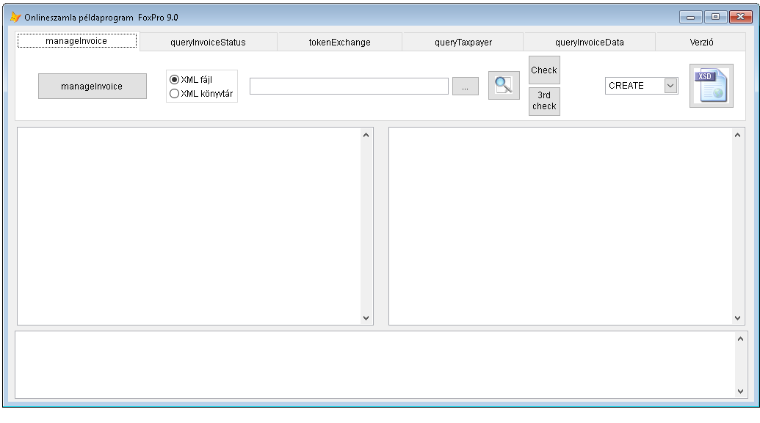
A teszt modul egy TabPage / PageFrame felületen „fontossági” sorrendben jeleniti meg a szükséges funkciókat. A modul a felső egyharmadában várja a szükséges paraméterek megadását. A középső részében a bal oldalon az elküldött, a jobb oldalon a visszakapott XML fájlt jeleniti meg. Az alsó részben a válasz üzenetből kikódolt üzeneteket - akár sikeres, akár hibás - jeleníti meg. Ezt felhasználva a mögötte lévő kód teljeskörűen értelmezhető.
4. Modul funkcióinak hívása
4.1. Számla XML beküldése
Kitallózzuk a felöltendő XML fájlt, majd beállítjuk a küldési opciót.
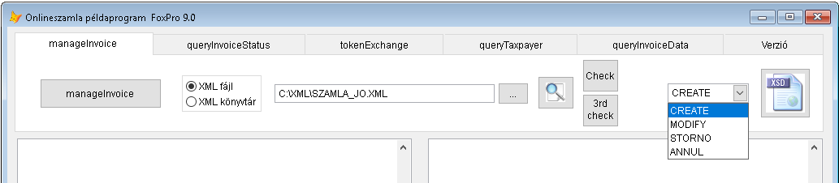
A gombra kattintva, a művelet lefut. Látható az XML és/vagy a tranzakció ID kijelölhető, másolható.
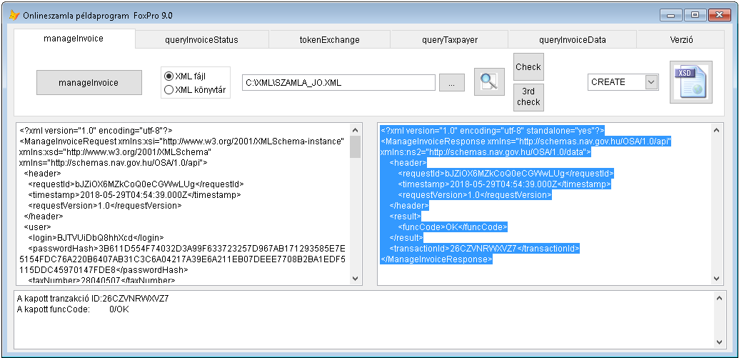
1.21 verzió csoportos beküldés
Kitallózzuk a felöltendő XML fájlokat tartalmazó könyvtárat, majd beállítjuk a küldési opciót. A példában 7 darab XML került együttesen beküldésre.
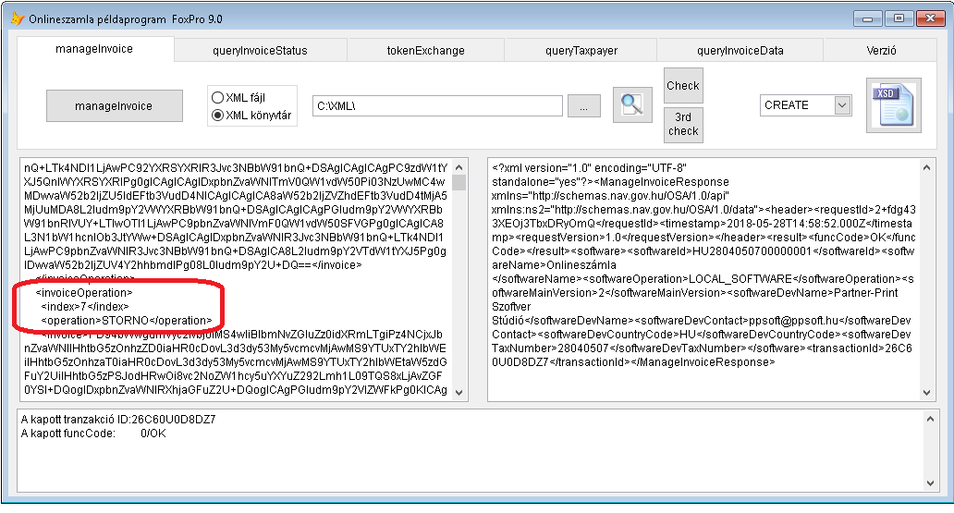
Alapértelmezésben az átadott számla XML fájlok a megadott CREATE opcióval kerülnek küldésre. Amennyiben ettől eltérő opciót akarunk használni, úgy azt a fájlnévben kell megadni aláhúzás karakterrel: szamla_modify.xml, szamla_storno_xml, szamla_annul.xml. A program ANNUL megadása esetében az operation és technicalAnnulment mezőket egyaránt kezeli. . Az API szerkezeti sajátosságai szerint ANNUL operációjú számla XML-ek nem keverhetőek CREATE, MODIFY, STORNO operációjúakkal. Ennek magyarázata a kiemelt technicalAnnulment flag. A modul nem számolja a beküldhető maximális darabszámot, az a felhasználó feladata.

Hibakezelés
Amennyiben hiba lép fel a küldésnél, úgy azt a program kifejti az alsó részben.

- érkezhet validációs hiba nélküli

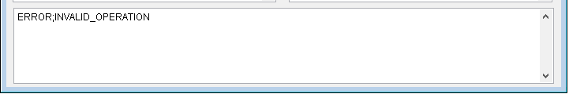
- és validációs hibával rendelkező üzenet

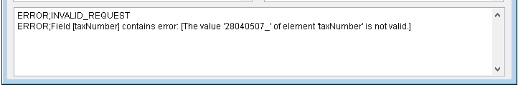

Az 1.21 verzió ismert limitációja:

A NAV által utólagosan bevezetett POINTER hibamező (ami a leírás szerint WARN üzenetekhez lenne) csak a 0.13 verzió óta tesztelhető, azért implementálása még nem történt meg. Továbbá olyan hibák, amelyek „megelőzik” a NAV választ nem eredményeznének visszatérő fájlt. Ezért ilyen eseteket a modulban egyedileg lekezelve kell „NAV szintaktikájú” rendszerüzeneteket előállítani. Ezek teljes körű feltárása folyamatban van, ezért jelenleg néhány esetben ez nem jelenít meg hibaüzenetet.

1.32 verzió új funkciók

4.1.a Megtekintést segítő funkció

A kiválasztott XML fájl egy XML szintaktikát kiemelő megtekintővel megnézhető.

lobridge.InvokeStaticMethod("OnlineSzamla.Utils","FileViewer",this.Parent.Text1.Value)

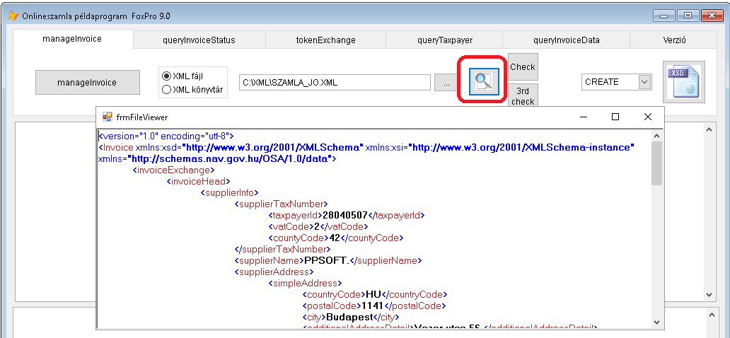

4.1.b saját validátor funkció

A program a .NET beépített séma validációs megoldását használja. Az egyes séma validációs eljárások eltérően dolgoznak. A .NET esetében egyes felső szintű sémasértések esetében már nem történik további adatvalidáció. Ezért előfordulhat, hogy az ellenőrzés csak a felső szintű séma sértéseket sorolja fel, és csak ha ezek javításra kerültek, akkor végez adatellenőrzést. Ennek működéséhez elegendő az XSD állomány útvonalának megadása a paramétereknél.

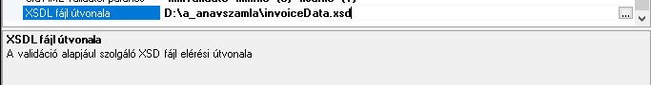

xsdpath = lobridge.GetStaticProperty("OnlineSzamla.Utils","XSDFilePath")
Edit1.value = lobridge.InvokeStaticMethod("OnlineSzamla.Utils","XsdXmlSchemaValidate", Text1.Value,xsdpath )

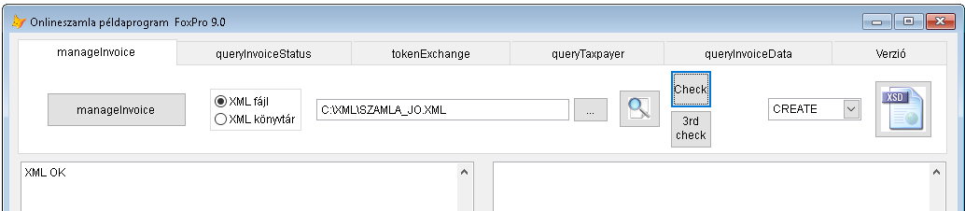

Az 1.3 verzió ismert limitációja:
Akik egy-egy az egyben követik a NAV XML mintáit, azoknak az XML <Invoice> sora tartalmazhat egy extra harmadik attribútumot:
xs:schemaLocation=http://schemas.nav.gov.hu/OSA/1.0/data invoiceData.xsd
Ez a .NET számára „nem szabványos szintaktika”, ezért hamis hibaüzenetet adhat a hibátlan XML-re is. Akiknek ilyen formátumú az XML-jük, azoknak az alábbi szabályokat kell követniük a validálásnál:
1., Az invoiceData.xsd fájlnak egy könyvtárban kell lennie az XML fájllal
2., A beállításoknál pontosan az ebben a könyvtárban lévő invoiceData.xsd-t fájlt kell beállítani.

Egyébként kétféle hibaüzenet jelentkezhet:

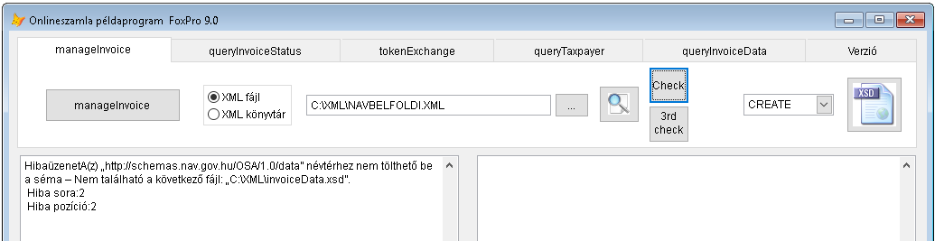

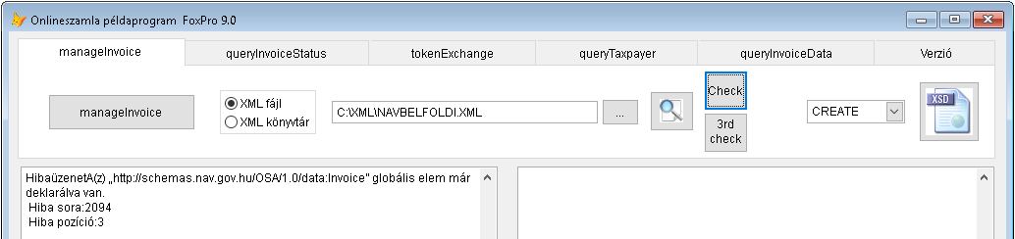
4.1.c külső validátor funkció

Az egyes séma validációs eljárások eltérően dolgoznak. Pl. a NAV által rendelkezésre bocsátott java alapú validátor egyes felső szintű sémasértések esetében is elvégzi a helyes sémaelemek alá tartozó adatok ellenőrzését.

Harmadik féltő származó validátor használata esetében jelölni kell, hogy ilyet használunk, és meg kell adni annak elérési útvonalát, hívási parancssorának formátumát, és természetesen az XSD állomány útvonalát is.

Harmadik féltől származó program esetében mindig legyünk figyelemmel annak szerzői, felhasználási és szoftverjogaira!

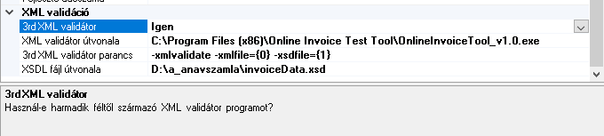

xsdpath = lobridge.GetStaticProperty("OnlineSzamla.Utils","XSDFilePath")
Edit2.value = lobridge.InvokeStaticMethod("OnlineSzamla.Utils","XsdXmlValidate",Text1.Value,xsdpath )

Összehasonlításképpen a kétféle validátor eredménye egymás mellet megjelenítve, hibás XML esetében:

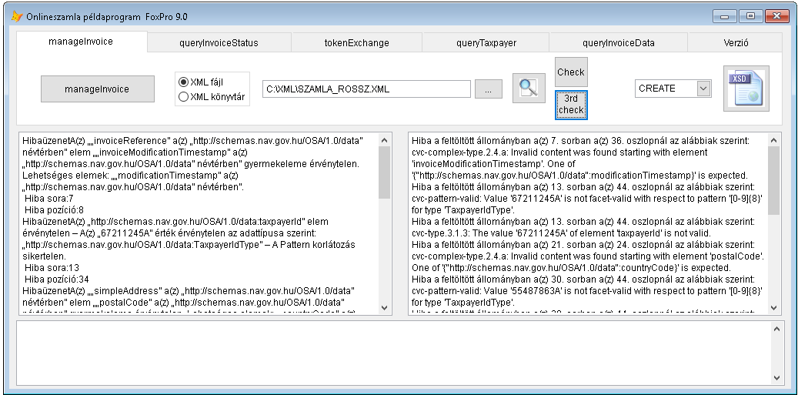

4.2 Beküldött számla státuszának lekérdezése

A tranzakció ID megadása után lehetséges az elküldött számla XML adatainak – originalRequest – visszakérése is
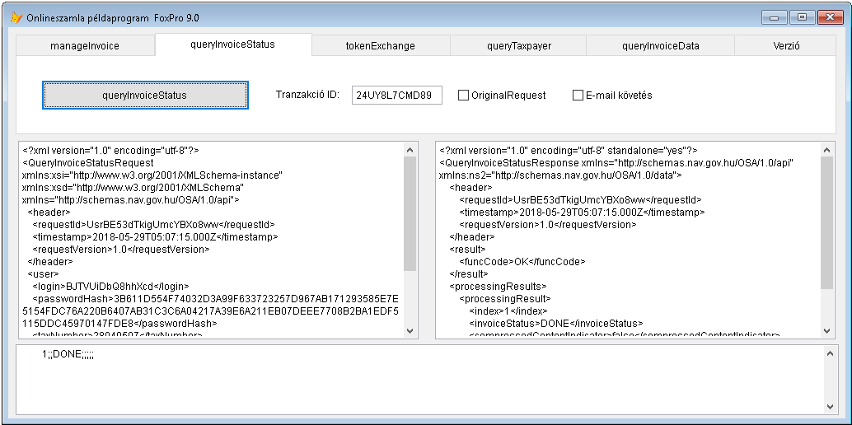
Hibakezelés
A NAV logikájából adódóan nem CSAK funcCode = „ERROR” – nál kell hibakezelés, hanem funcCODE = „OK” esetében is kell hibakezelés.
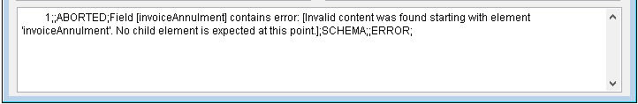
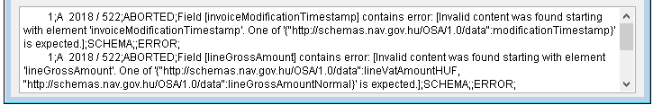
4.2.a Levelezés funkció
1.3 verzió új funkció
A küldés közben fellépő olyan hiba esetén, ami a programozó és/vagy felelős személy azonnali értesítését igényli, ezen az SMTP levélküldő funkción keresztül van lehetőség értesítő E-mail küldésére. Alapértelmezésben előre megadott sablon szöveg, előre megadott címzett + másolat + titkos másolat kezelésére alkalmas a funkció. A megadott, illetve opcionálisan felsorolt fájlokat csatolmányként küldi el.
Ez alól kivételt képez ha „MAIL.TXT” a fájl neve. Ez esetben az előre megadott sablon szöveg helyett a fájlban lévő szöveges tartalom kerül a levél szövegtörzsébe.

A küldő illetve az SMTP szerver azonosításához szükséges adatok megadása a grafikus paraméterkezelő felületen történik. Lásd a 4.8. Beállítások kezelése fejezetben is.

Levelezési adatok megadása:

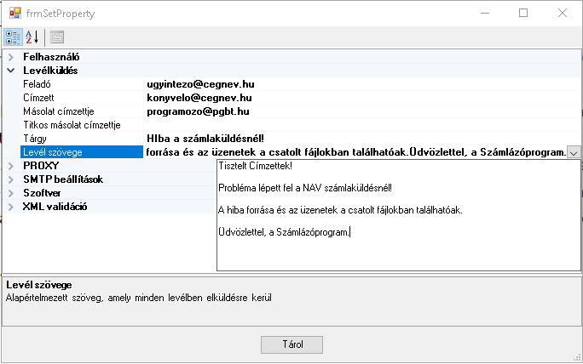

SMTP adatok megadása:

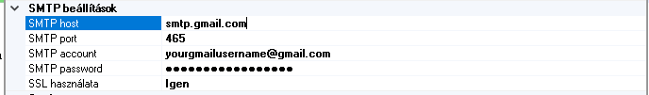

Minta a levélküldésre
DECLARE laAttachments[2]
laAttachments[1] = C:\NAVXML\REQUEST.XML
laAttachments[2] = C:\NAVXML\RESPONSE.XML

*: A .T. paraméter jelzi, hogy a config. fájlból veszi a levelzési adatokat
loMail = lobridge.CreateInstance("OnlineSzamla.SMTPEmail",.T.)
*: Subject felülírása
lobridge.setproperty(loMail, "Subject", "Egyedi számla probléma")
FOR i = 1 TO ALEN(laAttachments)
lobridge.InvokeMethod(loMail ,"AddAttachment",laAttachments[i])
NEXT
lobridge.InvokeMethod(loMail ,"Send")
4.3 Token kérése
A MANAGEINVOICE operáció automatikusan elvégzi a szükséges token kérést. Azonban – és köszönet érte – a prog.hu-n levezették, hogy a megkapott azonosítók kitesztelésére egy token kérés meghívása alkalmas.
Helyes paraméterekkel:
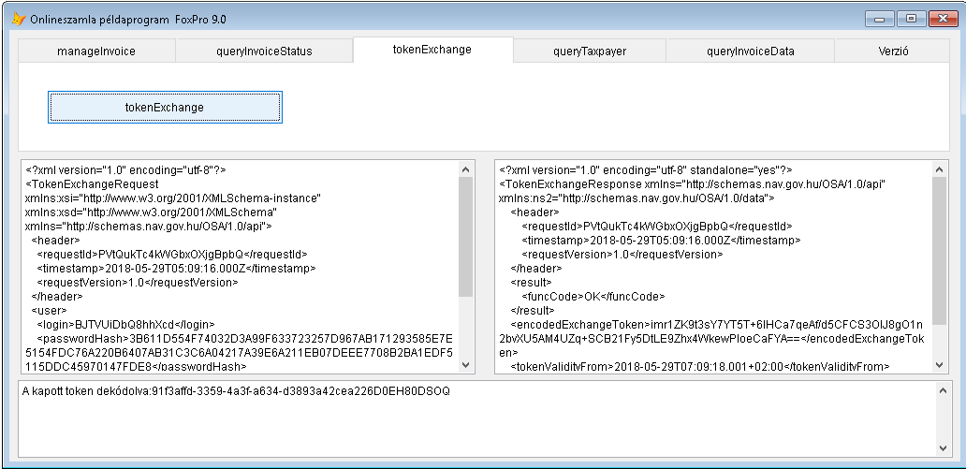

Rossz dekódoló kulccsal (a kulcs végén L betű M-re cserélve) :
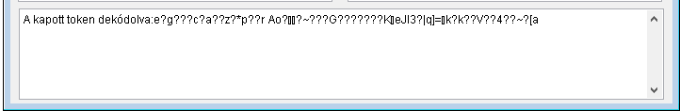
4.4 Adószám lekérdezése
1.40 verzió új funkció A NAV a 0.14 verziójú változtatásával megnyitotta a funkciót.

Létező adószám esetén:

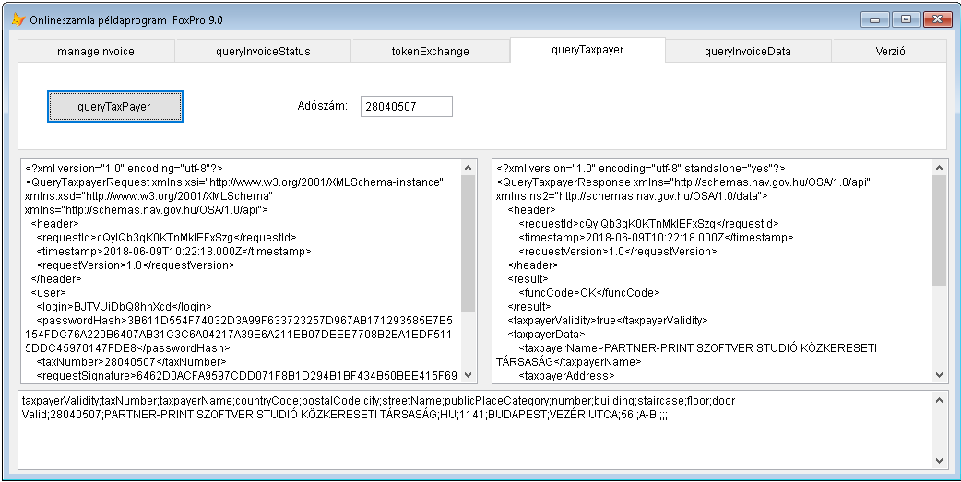

Nem létező vagy érvénytelen adószám esetén:

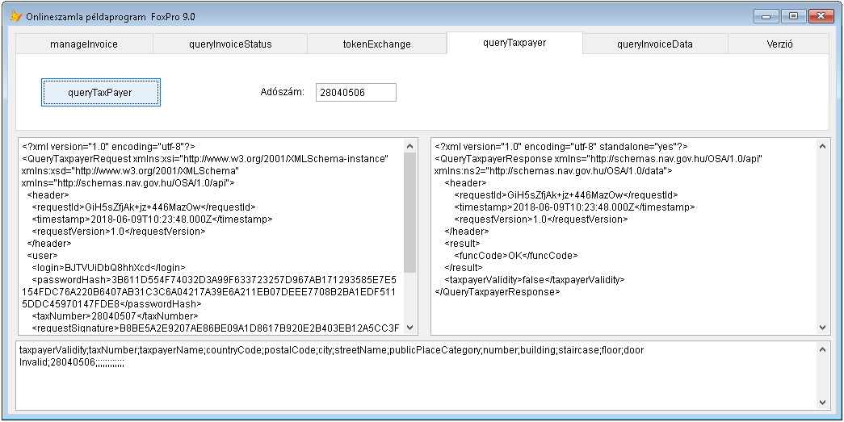

Mintakód az egyes propertyk közvetlen elérésére:

msg = IIF(loBridge.GetProperty(loRequest,"taxPayerData.taxPayerValidity"),"Valid","Invalid")
msg = msg + ";" + NVL(loBridge.GetProperty(loRequest,"taxPayerData.taxpayerName"),"")
msg = msg + ";" + NVL(loBridge.GetProperty(loRequest,"taxPayerData.countryCode"),"")
msg = msg + ";" + NVL(loBridge.GetProperty(loRequest,"taxPayerData.postalCode"),"")
msg = msg + ";" + NVL(loBridge.GetProperty(loRequest,"taxPayerData.city"),"")
msg = msg + ";" + NVL(loBridge.GetProperty(loRequest,"taxPayerData.streetName"),"")
msg = msg + ";" + NVL(loBridge.GetProperty(loRequest,"taxPayerData.publicPlaceCategory"),"")
msg = msg + ";" + NVL(loBridge.GetProperty(loRequest,"taxPayerData.number"),"")
msg = msg + ";" + NVL(loBridge.GetProperty(loRequest,"taxPayerData.building"),"")
msg = msg + ";" + NVL(loBridge.GetProperty(loRequest,"taxPayerData.staircase"),"")
msg = msg + ";" + NVL(loBridge.GetProperty(loRequest,"taxPayerData.floor"),"")
msg = msg + ";" + NVL(loBridge.GetProperty(loRequest,"taxPayerData.door"),"")
4.5 Számlaadatok lekérdezése

1.40 bővített, restruktúrált funkció A NAV a 0.13 verziójú változtatásával megnyitotta a funkciót, és 0.14 verziójú változtatásával részben javította hibáit.

A NAV a válaszüzeneteit eddig is komplex, többszintű objektumként adta vissza. Ebben az opcióban megbonyolította azzal, hogy a többszintű lista egyes elemei opcionálisak, illetve attól függően keletkeznek, hogy számlaszámra vagy paraméterre kérek le, mégis ugyanazon felső szintű tag tartalmazza őket.

4.5.1 Lekérdezés számlaszámra

A hívásnál a lekérendő lap számát – jelen esetben 1 -, a számla sorszámát, és az összes módosítás igényét adjuk át.

A számlaszámra történő keresés demó megjelenítésénél opcionálisan kérhetjük, hogy az invoiceResult tag vagy a digestList tag kerüljön a képernyőre

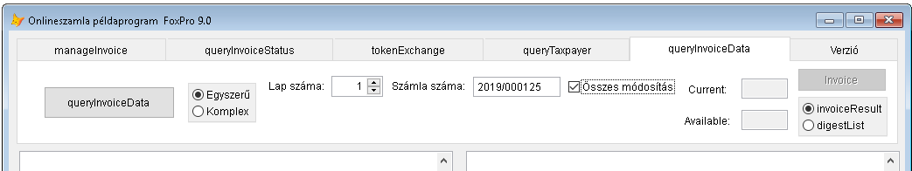

A keresés eredménye (invoiceResult)

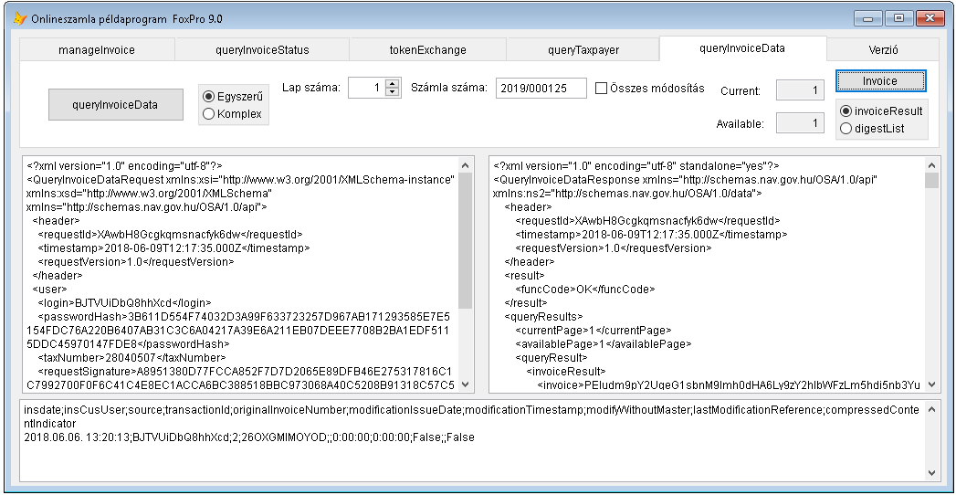
A keresés eredménye (digestList)

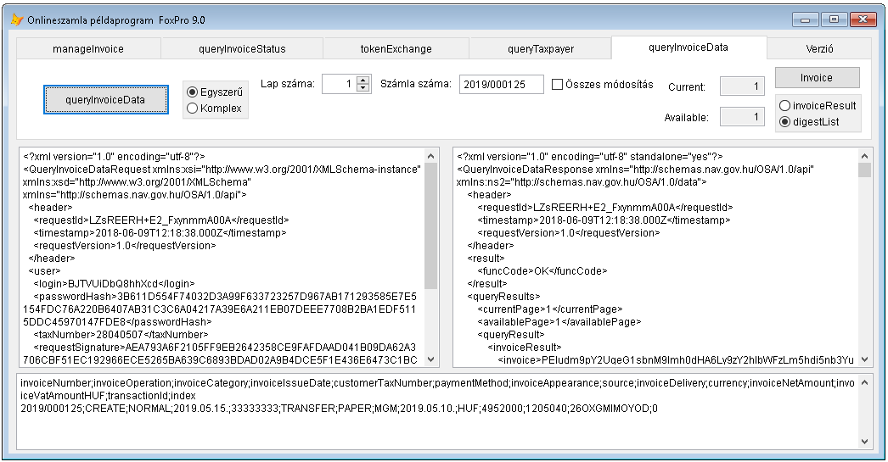

A keresés eredménye (digestList + összes módosítás kérése)

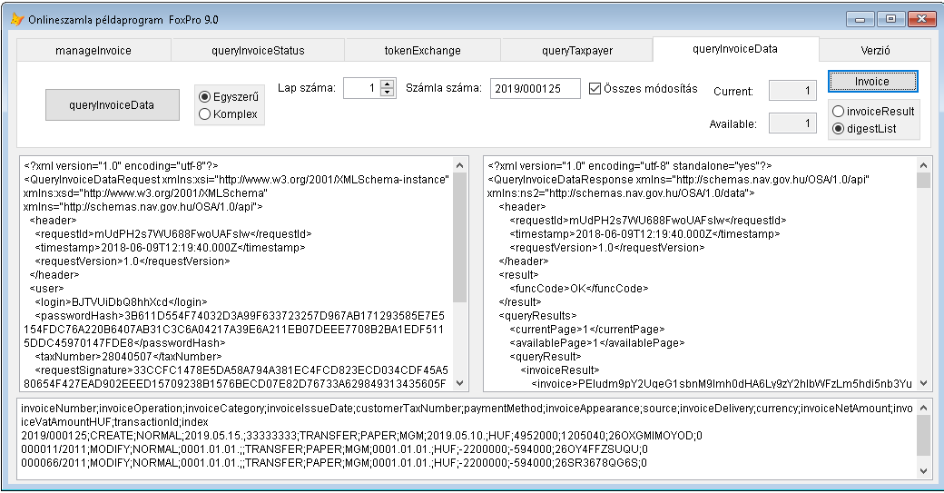

Az egyszerű lekérdezésnél találat esetén mindig visszakapjuk az elküldött számla XML-t is. Azt az Invoice gombra kattintva nézhetjük meg.

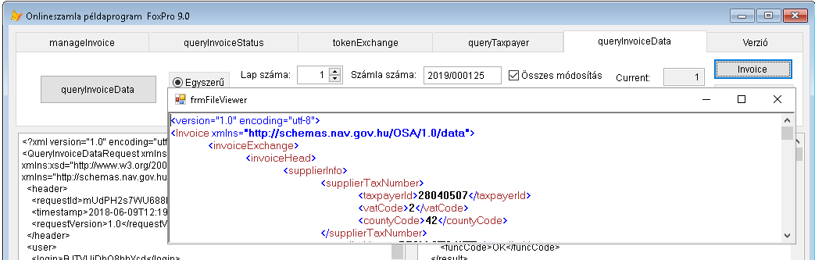

4.5.2 Lekérdezés paraméterre

A hívásnál a lekérendő lap számát – jelen esetben 1 -, a szükséges paramétereket adjuk át. Az invoiceIssueDateFrom, invoiceIssueDateTo mindig kötelező!

Itt csak a digestList tag kerül a képernyőre

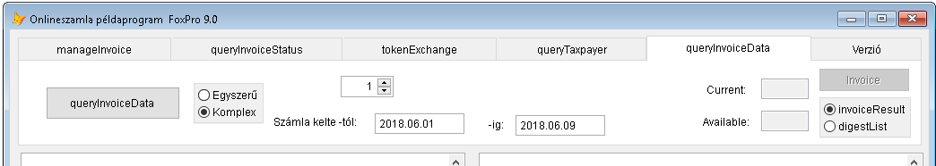

A keresés eredménye:

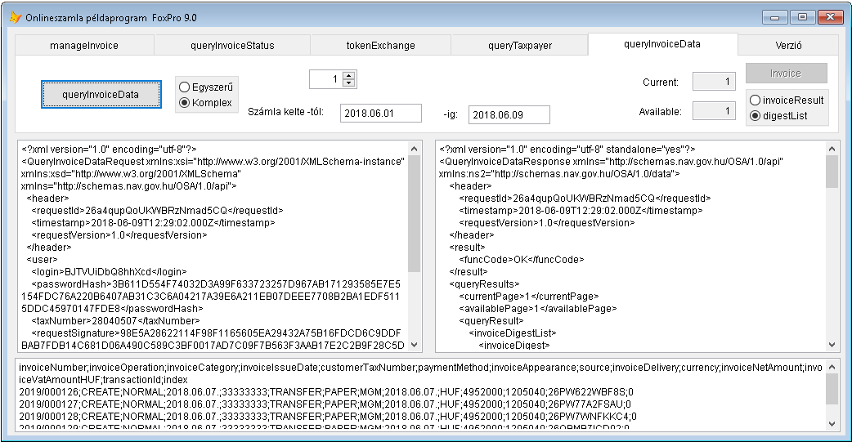

Mintakód a paraméterek megadásához:

*: keresés előkészítése egyszerű / vagy paraméteres legyen
If simpleQuery
lobridge.InvokeMethod(loRequest ,"SetQuery")
Else
lobridge.InvokeMethod(loRequest ,"SetParams")
EndIf

*: paraméter értékének megadása
lobridge.InvokeStaticMethod("OnlineSzamla.Utils","SetPropertyEx",lorequest,"page",loPage,.T.)
lobridge.InvokeStaticMethod("OnlineSzamla.Utils","SetPropertyEx",lorequest,"invoiceQuery.invoiceNumber",cSzlaszam,.T.)
lobridge.InvokeStaticMethod("OnlineSzamla.Utils","SetPropertyEx",lorequest,"invoiceQuery.requestAllModification",lrequestAll,.T.)

lobridge.InvokeStaticMethod("OnlineSzamla.Utils","SetPropertyEx",lorequest,"page",loPage,.T.)
lobridge.InvokeStaticMethod("OnlineSzamla.Utils","SetPropertyEx",lorequest,"queryParams.invoiceIssueDateFrom",dTol,.T.)
lobridge.InvokeStaticMethod("OnlineSzamla.Utils","SetPropertyEx",lorequest,"queryParams.invoiceIssueDateTo",dIg,.T.)
4.6. Verzió lekérdezése

Az adott modul aktuális verzió információit és a verziótörténetet jeleníti meg üzenetként.
lobridge.GetStaticProperty("OnlineSzamla.Utils","History")

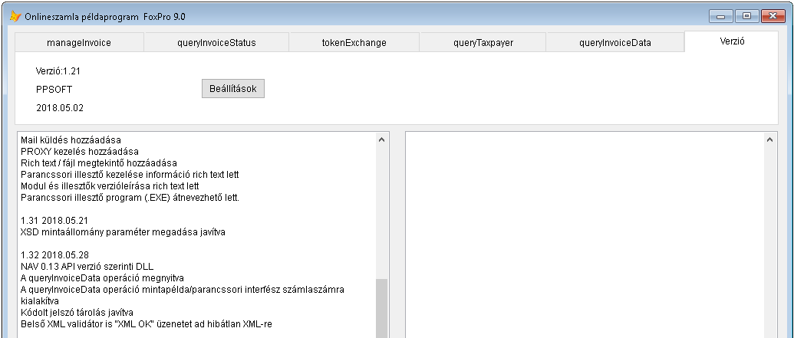

4.7 XSD megtekintő, szótárazó

1.21 verzió új funkció
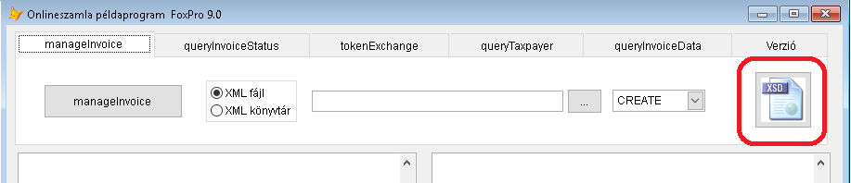
A funkció általában támogatja az XSD állományok értelmezését az XML generáláshoz. Kiemelten felhasználható az InvoiceData.api XSD-hez. Tekintettel arra, hogy az a funkció mind a négy illesztő felülethez illetve teljesen önállóan más XSD-k elemzéséhez is használható külön dokumentációban részletezzük a tulajdonságait és kezelését.
lobridge.InvokeStaticMethod("OnlineSzamla.Utils","ShowViewer","")

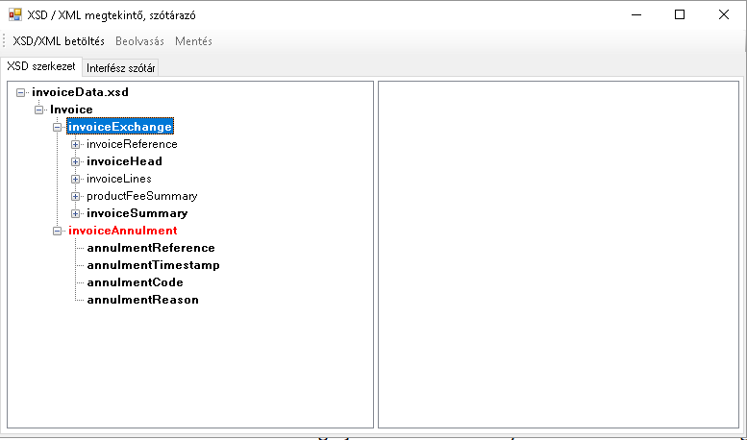
4.8 Beállítások kezelése

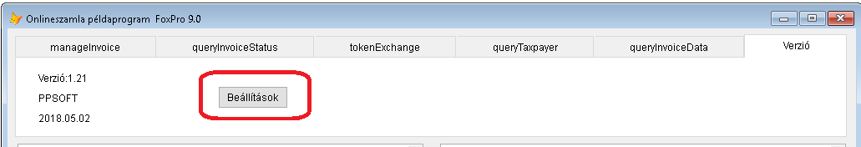

lobridge.InvokeStaticMethod("OnlineSzamla.Utils","Settings",Null)
lobridge.InvokeStaticMethod("OnlineSzamla.Utils","Initparams")

Fontos az InitParams hívás, mert a változtatásokat ez propagálja az OnlineSzamla DLL felé! Amennyiben a configtól eltérő a teszt/éles beállítás utána hívni kell a alábbi két property beállítást:

1.50 verzió új funkciók

*:ÚJ FUNKCIÓKHOZ SZÜKSÉGES RÉSZ!!!!
*:Teszt/éles üzemmód váltó beállítás ha nem felel meg a SETTINGS-be beállított!
lobridge.SetStaticProperty("OnlineSzamla.Utils","tesztUsed",.T.)
lobridge.SetStaticProperty("OnlineSzamla.Utils","tesztWarning",.T.)

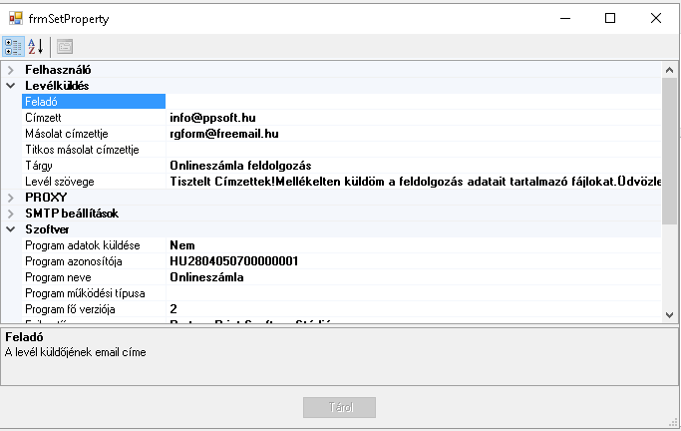

Adott paraméter megváltoztatása esetében, az aktív Tárol gombra kattintva menthető a változás. Az ablak bezárásakor – ha mentés nem történt előtte – a program figyelmeztet, hogy van módosított, de nem mentett paraméter.
1.50 verzió új funkciók

Amennyiben a felhasználó adatokat configból akarjuk venni, ki kell tölteni az alábbi mezőket:

Szükséges lehet a konfigurációs fájl újra rögzítése a teszt/éles üzemmód adatainak megadása miatt!
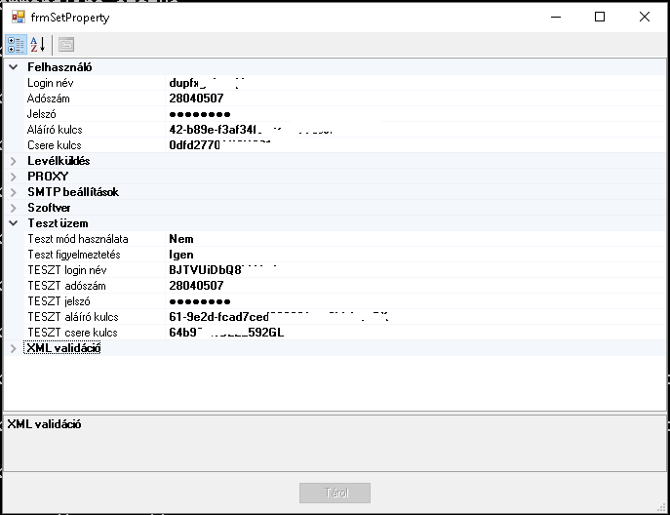
A programban a Felhasználó adatok az „alap” üzemmódra vonatkoznak. Ez eddig a teszt volt, mostantól az éles lesz. Ezért az eddig beírt teszt adatokat le kell cserélni az élesre.
A teszt adatok a Teszt üzem csoportba kerülnek át.
Két új opció került fel, ezek funkciója:
Teszt mód használata: igen esetén a teszt adatokkal, a teszt rendszerbe történik a küldés
Teszt figyelmeztetés: igen esetén manageinvoice funkciónál ablakos figyelmeztetést ad
Ekkor az egyenkénti adatmegadás helyett hívhatjuk az alábbi függvényt, amely a tesztUsed beállítástól függően a teszt vagy éles felhasználói adatokkal inicializálja a programot.

lobridge.InvokeStaticMethod("OnlineSzamla.Utils","initUSer")

4.9. <software> adatok küldése a kérések fejlécében
1.3 verzió módosítás
Amennyiben az – egyébként nem kötelező – <software> adatokat el akarjuk küldeni az egyes kérések fejlécében, azt a beállítások megfelelő kategóriájában adhatjuk meg.

<software>
<softwareId>HU2804050700000001</softwareId>
<softwareName>Onlineszámla</softwareName>
<softwareOperation>LOCAL_SOFTWARE</softwareOperation>
<softwareMainVersion>2</softwareMainVersion>
<softwareDevName>Partner-Print Szoftver Stúdió</softwareDevName>
<softwareDevContact>ppsoft@ppsoft.hu</softwareDevContact>
<softwareDevCountryCode>HU</softwareDevCountryCode>
<softwareDevTaxNumber>28040507</softwareDevTaxNumber>
</software>

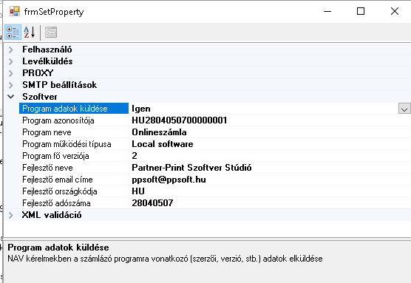

4.10. PROXY használata kérésekhez
1.3 verzió módosítás
Amennyiben az adott rendszer a külső IP címek eléréshez PROXY szervert használ, a beállításokban lehet a szükséges paramétereket megadni.

